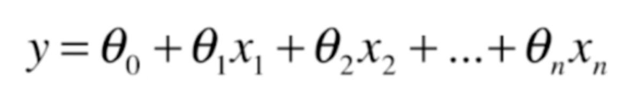

多元线性回归就是要求出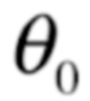 到 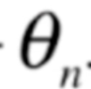，的n+1个参数的值，

然后，就把的到的参数和待预测的特征组X，导入公式得到预测值y

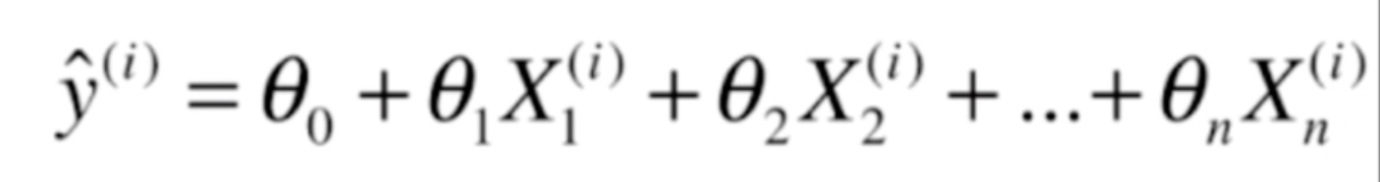

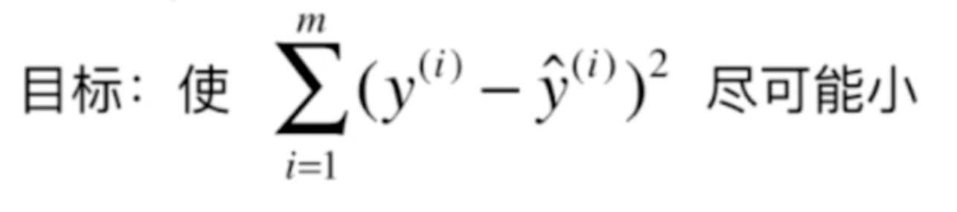

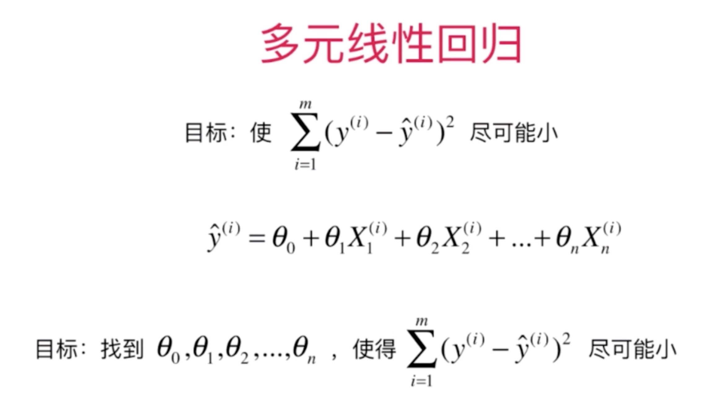

我们再来看这个式子：

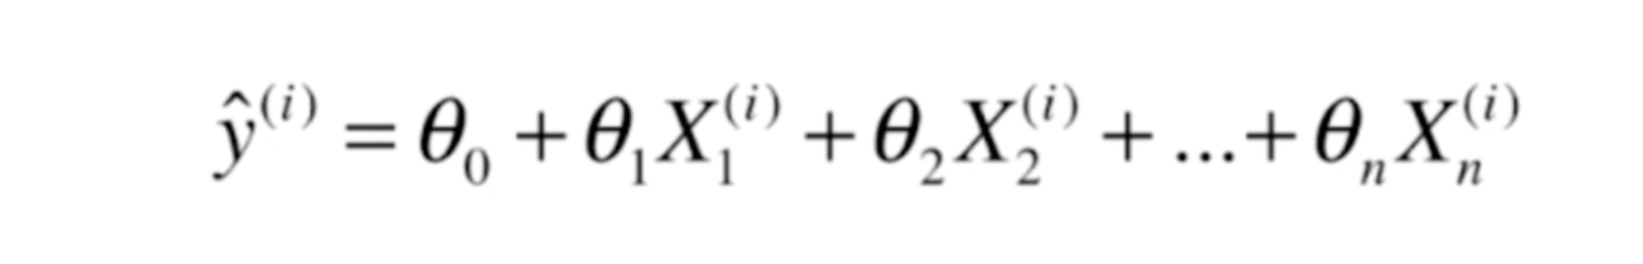

把参数看成一个列向量



为了公式更加整齐，加上一个值恒定为1 的 X0：

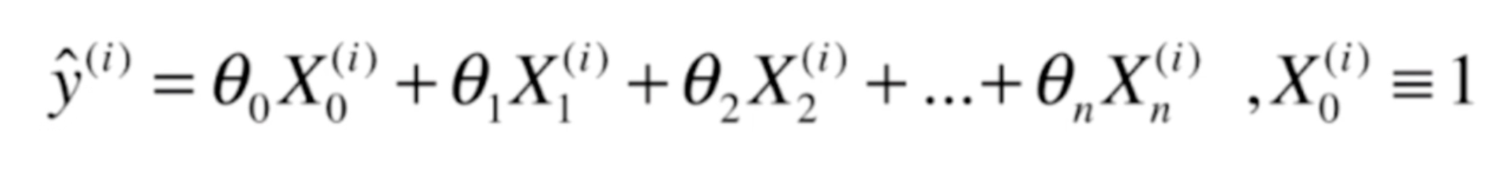

我们把 X(i) 抽出来就是一个行向量（X是一个矩阵，X(i) 是第i行的向量）

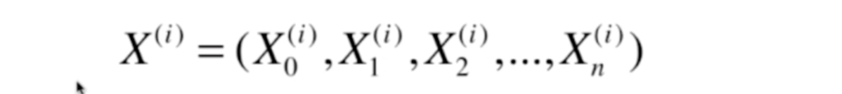

所以就可以转换为两个向量的点乘：



由于每行都加入了 X(0)， 所以X 变成了 X_b

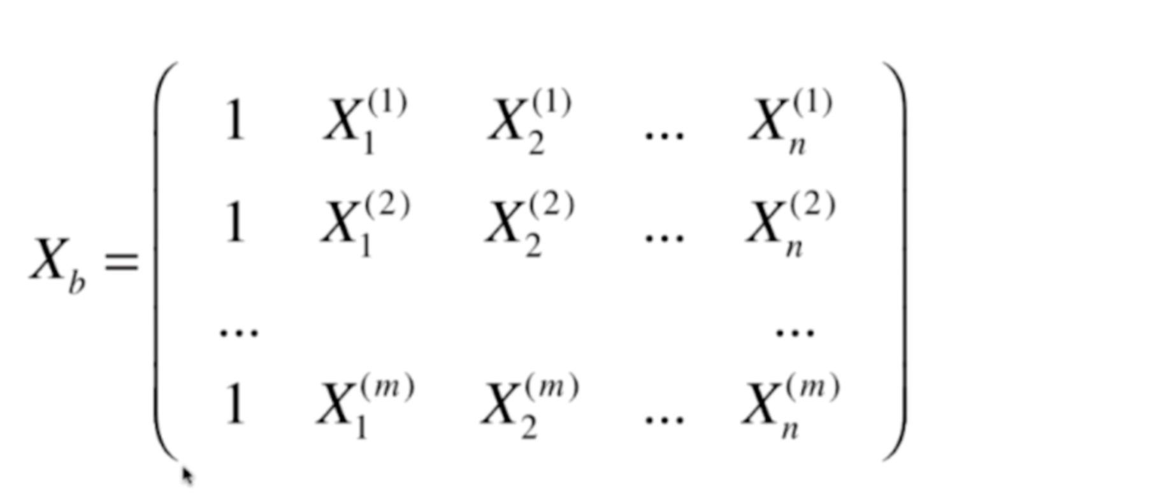

所以整体，可以看成是一个矩阵和一个向量的点乘

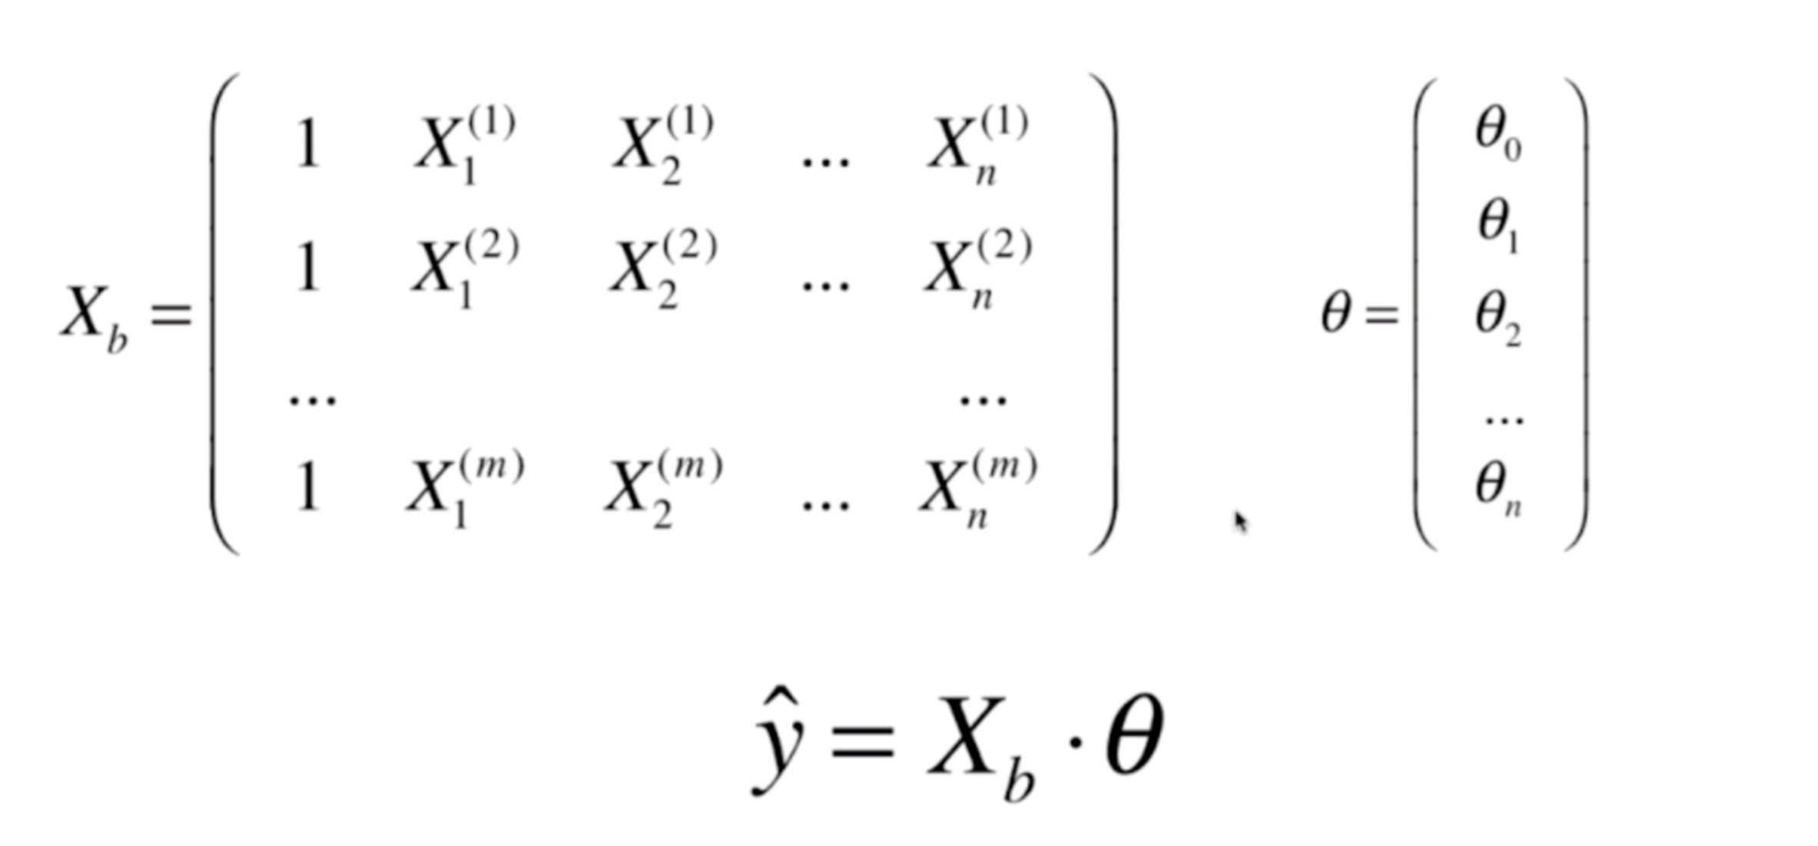

最后，目标公式中的最小二乘计算，还可以优化为向量化计算

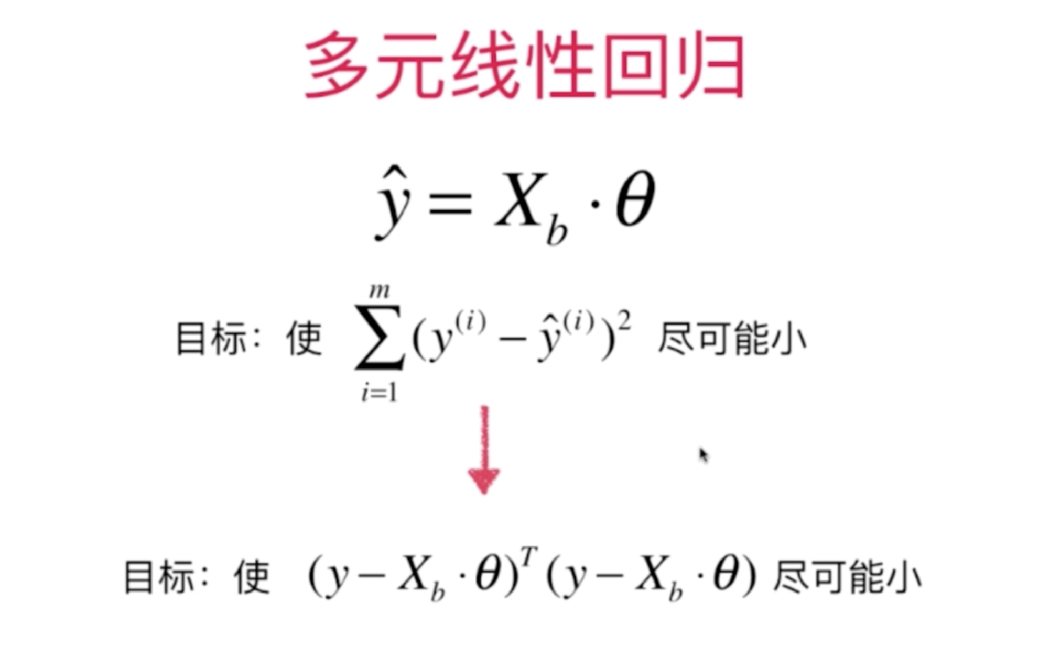

使用矩阵求导的方式（推导过程稍难，超出一般本科数学的范畴），就得到下面的公式：

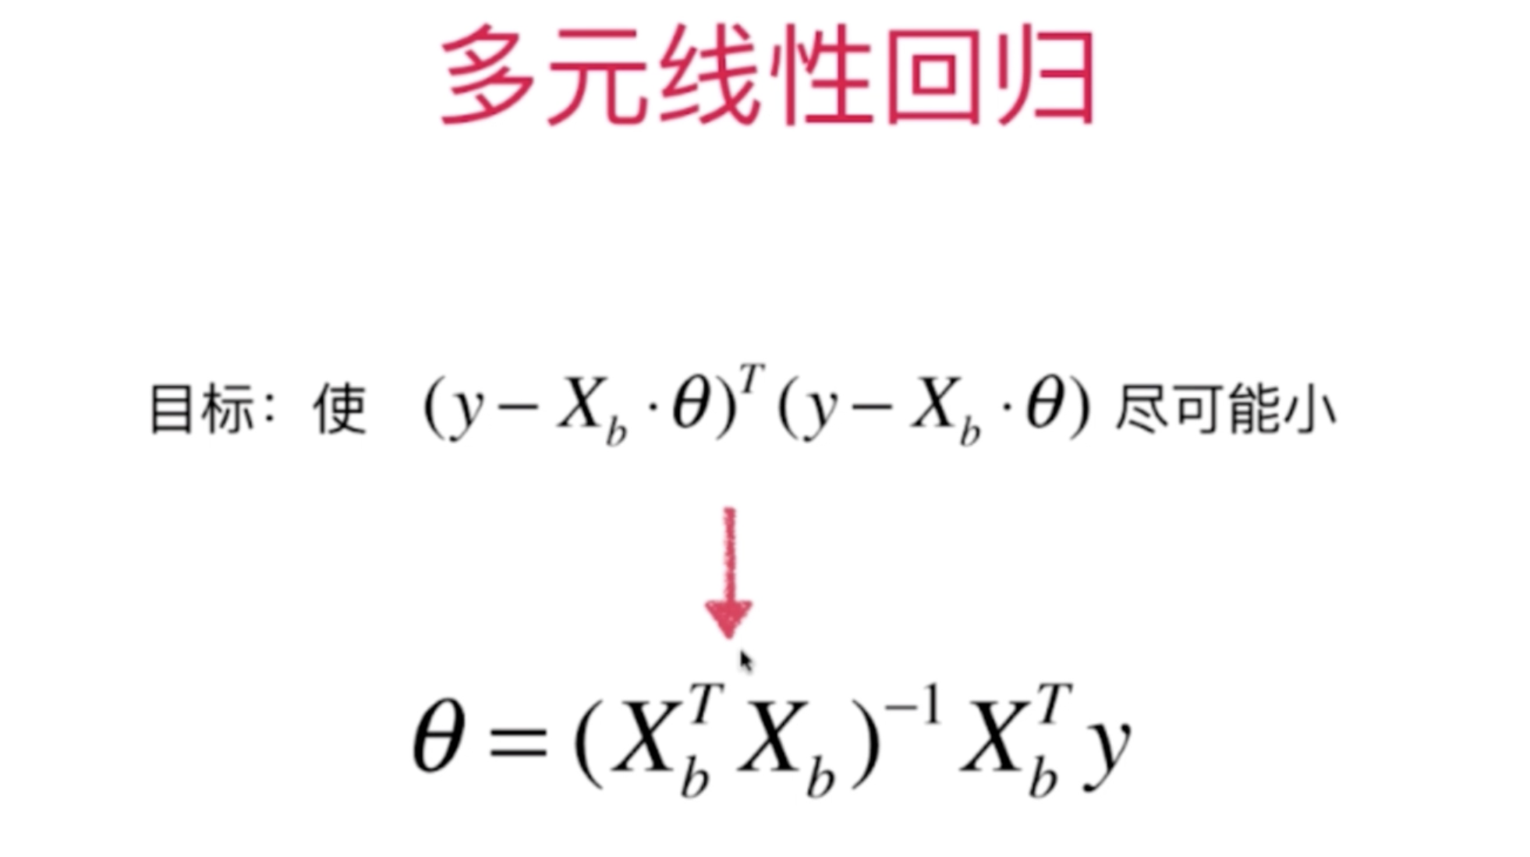

这就是：多元线性回归的正规方程解，像这样能够用一个数据表达式直接表达一个模型的算法是不多的。

